JMS Bank

Pascal Lüscher & Benjamin Zumbrunn

# Applikatorisch:

Das GUI, welches von Ihnen zur Verfügung gestellt wurde.

## Argument:

bank.jms.Drive

## Unit Tests:

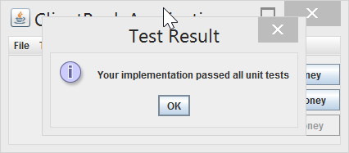

## Effizienz:

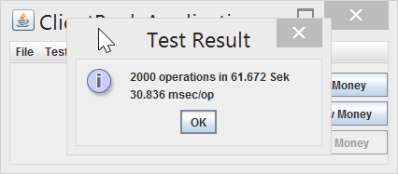

Also sehr sehr langsam im Gegensatz zu andern Lösungen.

# Technisch:

Wir haben in der Serverklasse im Main das Topic und die Queue gespeichert. Danach warten wir mit einem while(true) loop bis ein neuer Eintrag in der Queue ist und behandeln diesen aufgrund seines Types.

Das Protokoll ist relativ simpel gehalten: CommandType;Arguments.  
CommandType ist ein Enum, welches wir definiert haben.

Um alle möglichen Owner abbilden zu können (also auch solche mit ; drin), wandeln wir den Owner in eine URL um.

Generell rufen wir im Driver immer die Connector Klasse auf (welche Statisch ist) in der wir dann die Aufrufe zur Queue machen.  
Wir erstellen pro Anfrage eine neue tem. Queue.

## Schwierigkeiten

Wir hatten einige Probleme weil die Queue in UTF-8 und die Applikation (zumindest auf meinem Rechner) mit ANSI funktionierte. Zudem hatte das Umwandeln irgendwie zur Folge, dass das letzte Bit als String interpretiert wurde (das 00 nach einem String) & so natürlich die Werte falsch waren.

Dies haben wir gelöst, indem wir das %00 rausparsen.